蔡英文续挑衅 两岸形势多变数

卢展常 [有理儿有面](javascript:void(0);)

**有理儿有面**

微信号 youli-youmian

功能介绍 你说是不是

2022-01-10[原文](https://mp.weixin.qq.com/s?__biz=Mzg3MjEyMTYyNg==&mid=2247550684&idx=2&sn=f1439ee969cec4e115271ae1f2919883&chksm=cef652a9f981dbbf3756ef100604d82766b518290db9b3daa6c3703d4a0ffa5eeae1b5465aa9&scene=27#wechat_redirect&cpage=13) 发表于

收录于合集





**全文共1158字，图片1张，阅读时间4分钟**



▼

作者：香港传媒人 卢展常

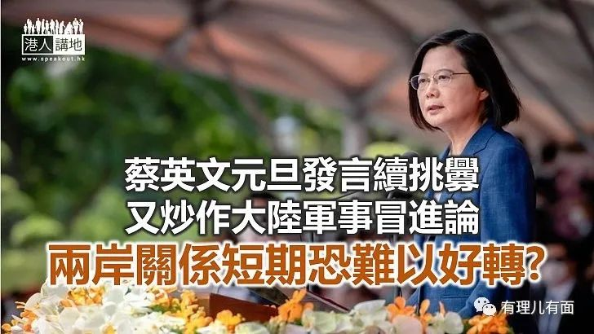

踏入2022年，台海局势变化继续成为人们重点关注的问题之一。台湾的蔡英文于元旦发表讲话时，亲自拟稿加插了一段涉及两岸事务的发言，她再次指责北京当局剥夺香港的民主与人权，又抗议大陆针对台湾的军事侵扰及外交打压，更提醒大陆不要误判情势，及要防止内部缺失冒进主义的扩张，军事绝对不是解决两岸分歧的选项。蔡英文绝口不谈九二共识，反而再度炒作大陆军事冒进的极具挑衅性的讲话，只会令形势本已不稳的两岸关系再添阴霾。

针对蔡英文的元旦谈话，以及台湾陆委会近期有关两岸关系与香港问题的言论，国台办发言人朱凤莲立即回应表示，当前台海局势紧张严峻，根源是民进党当局拒不承认“九二共识”，肆意谋“独”挑衅，勾连外部势力对抗大陆，图谋改变两岸同属一个中国的事实。并指斥民进党当局一再声称不挑衅，实际上为谋取政治私利而不断制造谎言、升高敌意、贩卖仇恨。为求长期执政，民进党一直利用炒作台独议题作为骗取选票手段，无异于将全台民众绑上战车。

**搞“台独”必遭迎头痛击**

身兼国台办主任的中共中央台湾办公室主任刘结一，1月2日发表新年寄语，他向全体台湾同胞表示，台湾前途和同胞福祉系于祖国统一。统一后，台湾将真正永保太平，经济更加发展，文化更加繁荣，社会更加和谐，民生更加改善，在国际上更加安全、更有尊严。

但刘结一亦强调，“台独”分裂是祖国统一的最大障碍，是台湾同胞利益福祉的最大威胁。任何“谋独”行径和外部势力干涉企图，绝不可能得逞。搞“台独”必遭迎头痛击，绝没有好下场。中国人的传统相处之道，是先礼后兵，好话都已说在前头，谋独分子若仍然冥顽不灵，就只能施行霹雳手段了。

事实上，今年有很多因素影响两岸关系发展，包括下月28日，是中美签署上海公报50周年、今年9月29日是中日建交50周年，10月是两岸达成九二共识的30周年；而中共今年下半年举行的二十次全国代表大会（二十大）；以及台湾今年举行的地方九合一选举，都影响两岸关系，至于美国今年举行的国会中期选举，就会对美台关系和美中关系产生更大的变量。

**和平统一 始终需有日程表**

蔡英文的元旦讲话对两岸发展不单没有建设性，更是仍然回避关键问题，就是九二共识与两岸同属一中，这样海峡状况就只能承接刚过去的2021年的情景；去年正是因为蔡英文公开表明不承认九二共识和两岸同属一中，而导致两岸关系跌至谷底，新的一年，如果两岸再不相向而行，就很难出现好转的契机。

北京至今仍不断强调和平统一的重要性，即显示军事手段并非最优先选项，但若民进党在谋独道路上触及红线，或外部势力插手干预台湾事务的话，大陆方面必要时在不得已的情况下，只能断然出手；但这并不等如两岸关系可以继续在现阶段情况下，任由不断磋跎下去，两岸统一，始终要有一个日程表。

本文转自《港人讲地》





**关注公众号：**

**有理儿有面**

**理   性｜   揭   秘｜   探   讨**







### 精选留言

用户设置不下载评论